**移动有线业务支撑系统版本升级操作手册**

# 停掉自动重工具（割接前先停，割接完以后启动）

1.进入80服务器cd /iom\_mobile/apache-tomcat-8.0.53\_28080/bin

停止脚本：./shutdown.sh   
启动脚本：./startup.sh   
日志路径：/iom\_mobile/apache-tomcat-8.0.53\_28080/bin/logs/SystemMonitor/info.log

2.进入10.188.39.20服务器cd /app/apache-tomcat-monitor-28080/bin  
 停止脚本：./shutdown.sh

启动脚本：./startup.sh

日志路径：/app/apache-tomcat-monitor-28080/bin/logs/SystemMonitor/info.log

# 将升级包上传到服务器（主应用和流程平台）

## 用VPN连接服务器，将升级包上传到75、76、238、239服务器上

⮚服务器名称：10.184.233.75、10.184.233.76、10.184.233.238、10.184.233.239

⮚75用户名/密码：iom/Zte\_936\*%

⮚76用户名/密码：iom/Zte\_379!@

⮚238用户名/密码：iom/Zte\_482\*%

⮚239用户名/密码：iom/Zte\_58&$@

⮚主应用部署包路径：/iom/app/mainweb

⮚流程平台部署包路径：/iom/app/iomsd

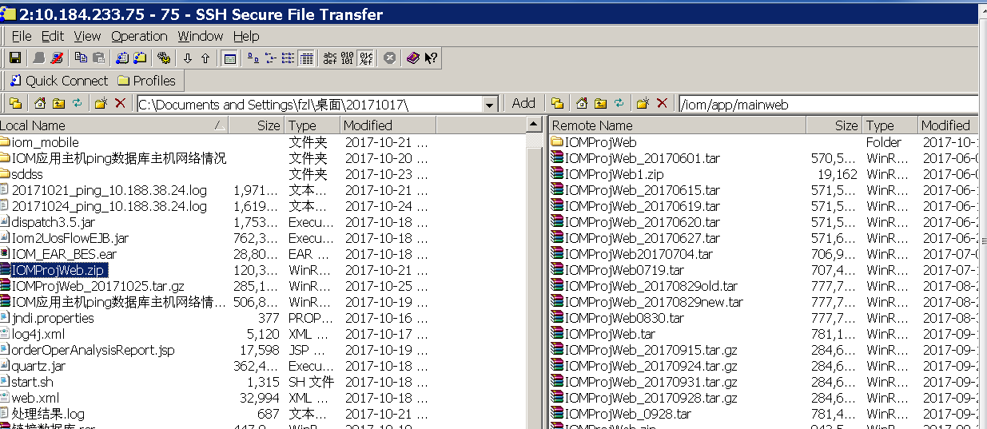

## 备份web部署包，4个主应用服务器都要备份

⮚cd /iom/app/mainweb

⮚tar -cvf IOMProjWeb\_201501071507.tar IOMProjWeb/

注：该操作备份当前生产web部署包，以便与升级失败后回退使用

## 解压升级包

⮚unzip IOMProjWeb.zip

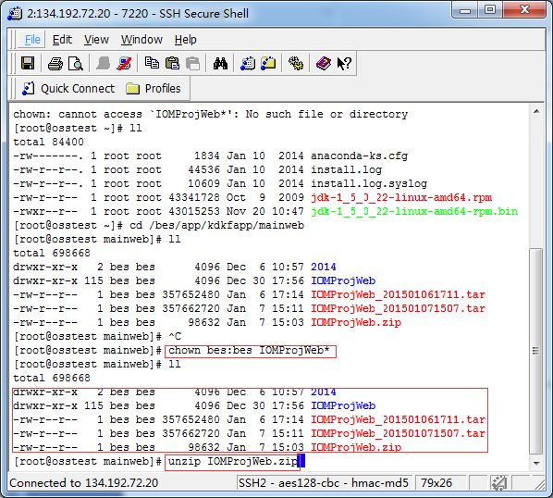

# 重启nginx（释放nginx内存）

Nginx主机：10.188.38.203（用户：nginx）、10.188.38.193（用户：nginx）、10.188.39.20（用户：nginx）、10.188.39.21（用户：nginx）、10.184.233.77（用户：nginx）

重启步骤：

停止命令：ps -ef | grep "nginx: master" |grep -v grep |awk '{print $2}' |xargs kill -TERM

查看是否停止成功：ps -ef | grep nginx

查看是否还存在nginx进程，若还有，使用kill -9kill掉进程

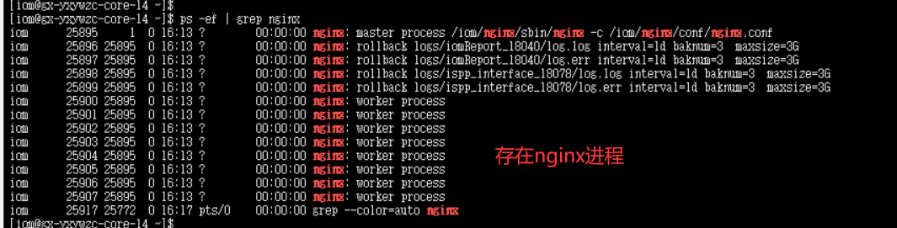

启动nginx（启动后用ps命令查看是否启用成功）

10.188.38.193(使用nginx用户起)：

/app/nginx/sbin/nginx -c /app/nginx/conf/nginx.conf

10.188.38.203(使用nginx用户起)：

/app/nginx/sbin/nginx -c /app/nginx/conf/nginx.conf

10.188.39.20(使用nginx用户起)：

/app/nginx/sbin/nginx -c /app/nginx/conf/nginx.conf

10.188.39.21(使用nginx用户起)：

/app/nginx/sbin/nginx -c /app/nginx/conf/nginx.conf

10.184.233.77(使用nginx用户起):

/iom\_jk/nginx/nginx-1.14.0/sbin/nginx -c /iom\_jk/nginx/nginx-1.14.0/conf/nginx.conf

# 关闭开通进程（77服务器）（特别注意：重启主应用之前一定要先关闭所有进程，待主应用重启成功后，在开启进程）

**在/iom\_jk/IOM\_INF/tomcat\_6.0.44\_1/webapps/IomInterface/WEB-INF/sh路径下执行./kill.txt脚本一键杀掉77所有进程**

## 2.1查看77接口上所有进程（如果执行了kill.txt就不用再看这了）：

ps -ef|grepcom.ztesoft

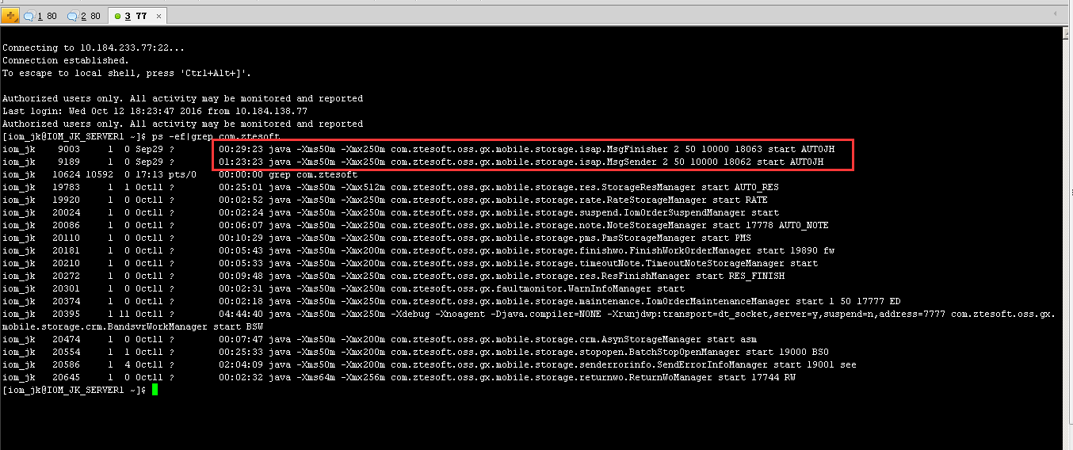

## 2.2然后根据查询出来的进程ID杀掉

Kill-9 进程id

# 4.停止激活进程

## 4.1停止激活进程（75服务器）

### A.停止SPIDM进程

⮚查看SPIDM进程：ps -ef |grep SPIDM

⮚停止SPIDM进程：kill -9 进程号

### B.停止NPI进程

NPI部署有7个：华为NPI两个、中兴NPI两个、RADIUS的NPI两个、贝尔NPI一个

⮚查看NPI进程：ps -ef|grep NPI

⮚停止NPI进程：kill -9 进程号

重启路径：/iom/app/isap/

# 5.进入激活bes控制台,重新部署

## 5.1清除JMS队列消息

⮚进入激活bes控制台：http://10.184.233.75:6060/console

用户名/密码：admin/i0m1J.h3

注：如果节点未开启，需要先开启节点再重启实例

注意：如果实例一开始处在失败状态，先重启实例，清除队列，再重新进行重启SPI\_EJB的操作步骤

⮚点击集群清除激活应用的JMS队列消息

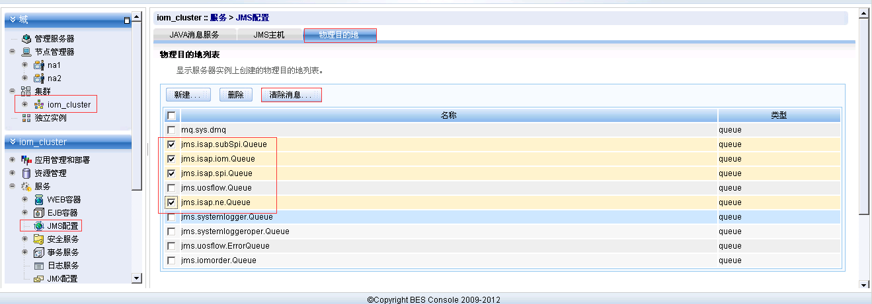

## 5.2停止集群实例

⮚点击集群，点击停止按钮

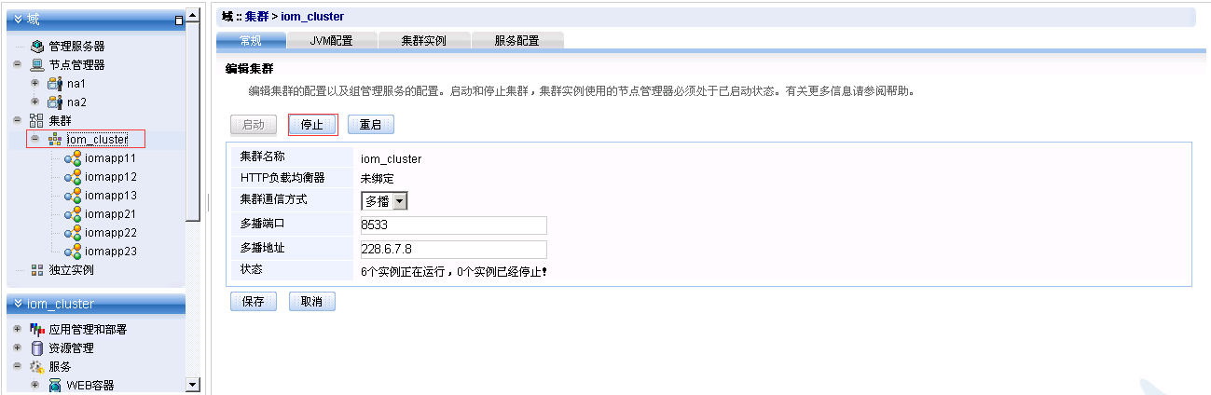

## 5.3 SPIEJB解部署

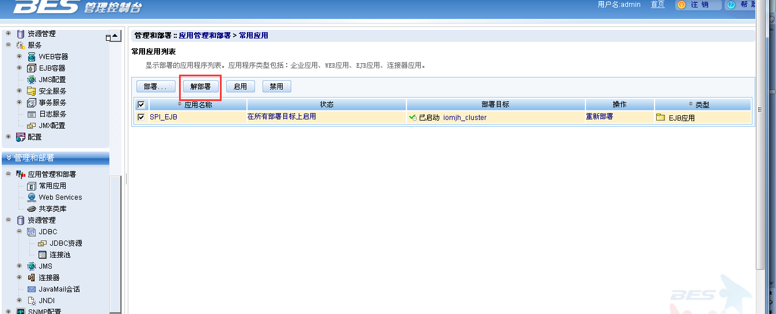

## 5.4重新部署SPIEJB

⮚部署SPIEJB应用

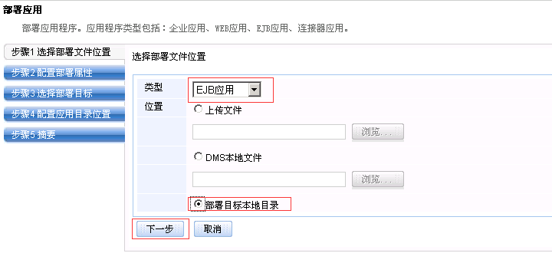

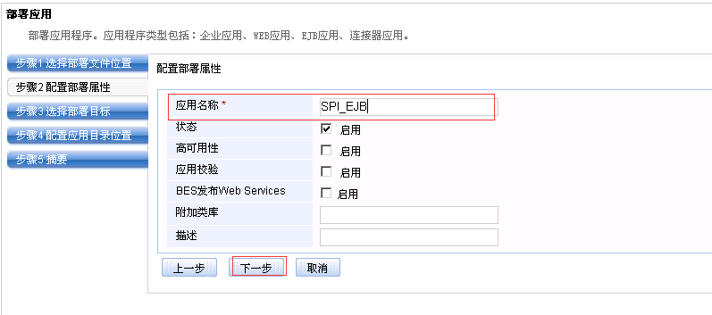

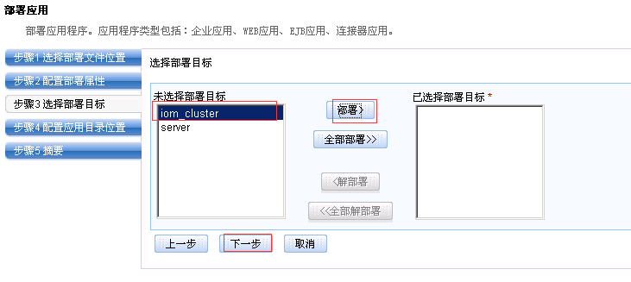

下图应用目录上传要把启用勾选去掉：

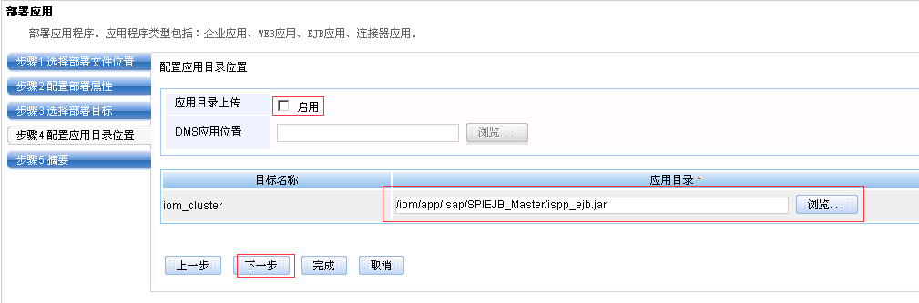

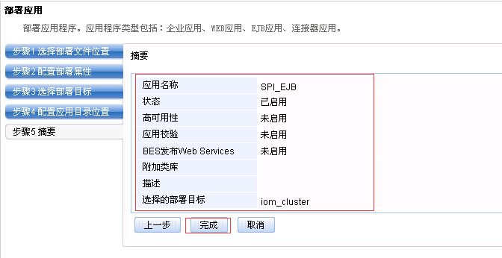

⮚进入激活实例日记路径

75：

/iom/BES/var/domains/iomjh\_domain/nodes/na1/instances/iomjhapp11/logs

/iom/BES/var/domains/iomjh\_domain/nodes/na1/instances/iomjhapp12/logs

76：

/iom/BES/var/domains/iomjh\_domain/nodes/na2/instances/iomjhapp21/logs

/iom/BES/var/domains/iomjh\_domain/nodes/na2/instances/iomjhapp22/logs

238：

/iom/BES/var/domains/iomjh\_domain/nodes/na3/instances/iomjhapp31/logs

/iom/BES/var/domains/iomjh\_domain/nodes/na3/instances/iomjhapp32/logs

239：

/iom/BES/var/domains/iomjh\_domain/nodes/na4/instances/iomjhapp41/logs

/iom/BES/var/domains/iomjh\_domain/nodes/na4/instances/iomjhapp42/logs

⮚启动集群：

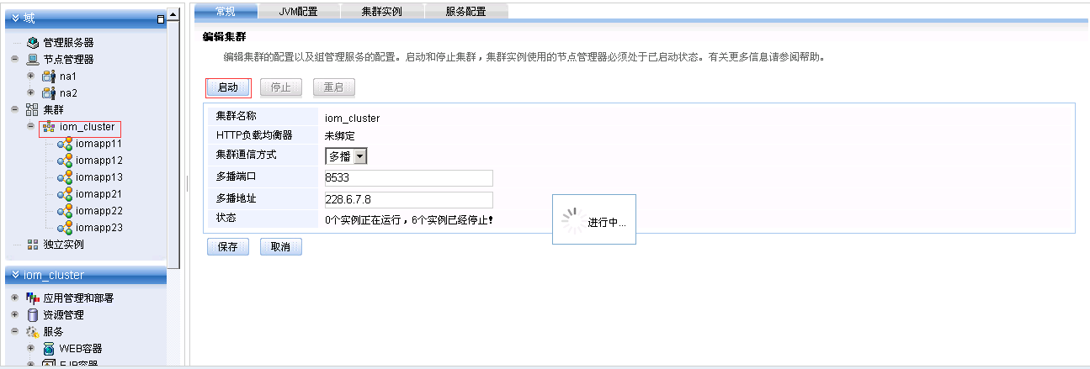

⮚在8个实例日志目录下，分别查看EJB是否启动成功

cat server.log|grep jms.isap

⮚如果成功，日志如下：



⮚如果失败，日志打印：

Can not create Destination Q:jms.isap.ne.Queue - the destination already exists

⮚则重启该实例

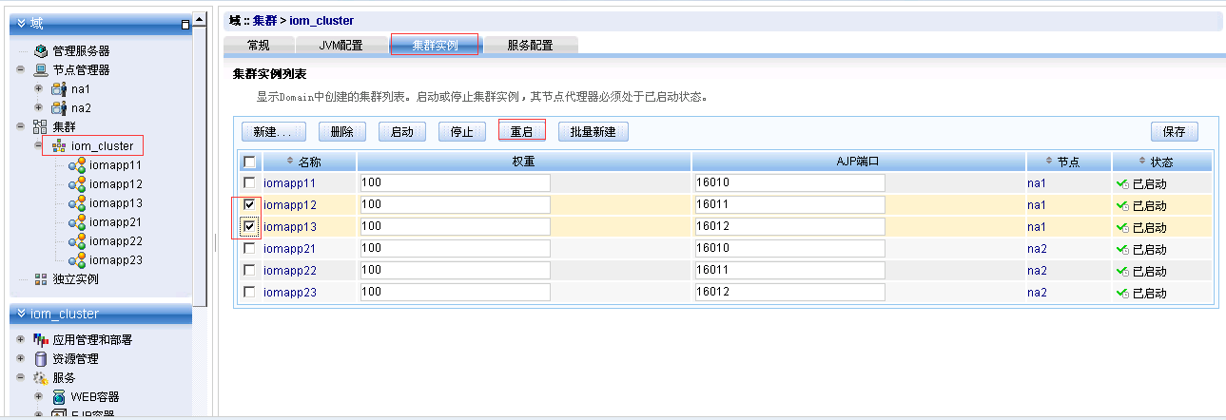

⮚直到如下信息：

D:\Documents\Tencent Files\1074284609\Image\C2C\1%UJRNCY88PJH}_D{EMM[AA.png

或者为空

# 6.进入主应用bes控制台，重新部署企业应用和WEB应用（直接重启即可，可结合日志看看是否正常，或者单点登录8个实例是否正常）

控制台**：**http://10.184.233.76:7070/console

用户/密码：admin/i0m2k.t4

## 6.1 停止集群实例

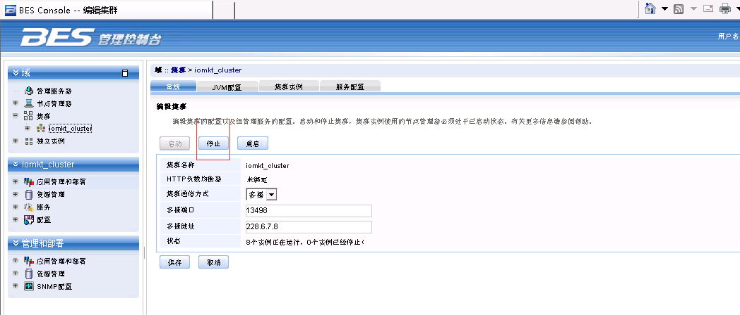

## 6.2重新部署企业应用（除非特殊说明，否则割接时不用操作这一步）

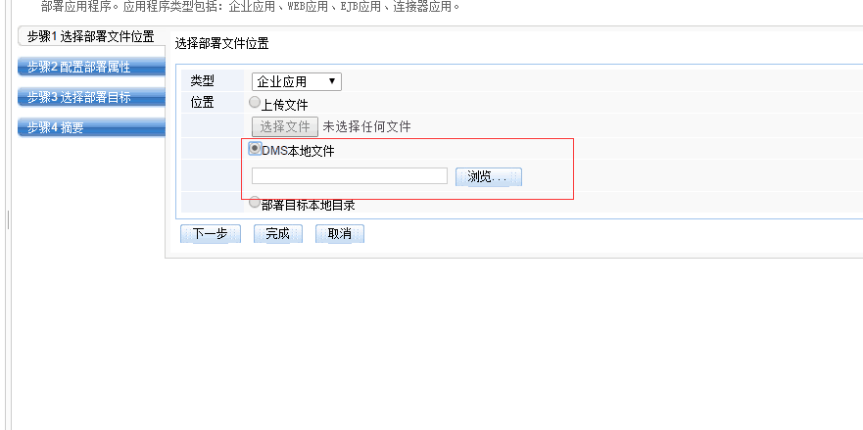

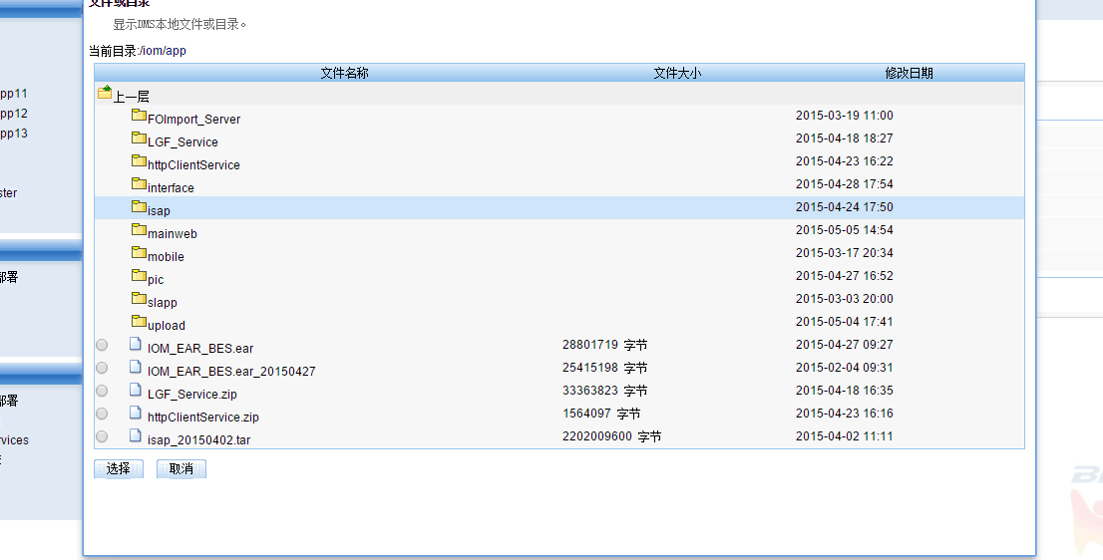

选择IOM\_EAR\_BES.ear

## 6.3重新部署WEB应用（除非特殊说明，否则割接时不用操作这一步）

部署到目标本地目录，IOMPROJ

主应用路径

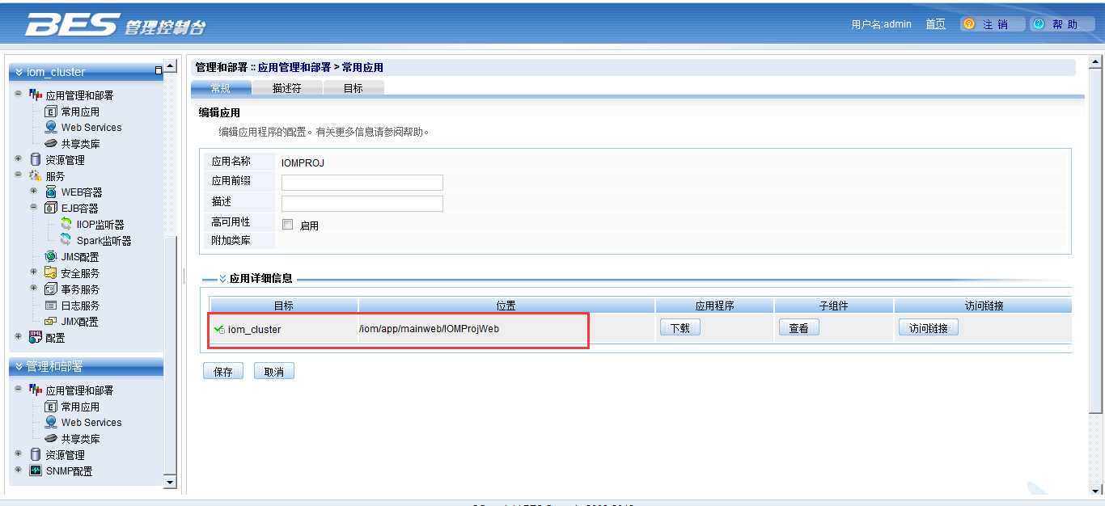

## 6.4启动主应用集群

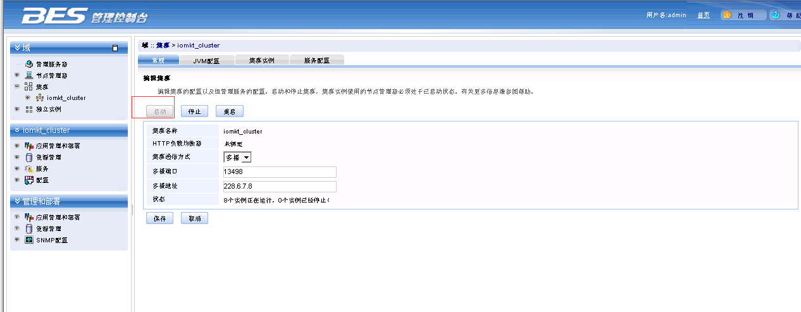

日志路径：

75：

/iom/BES/var/domains/iomkt\_domain/nodes/na1/instances/iomktapp11/logs

/iom/BES/var/domains/iomkt\_domain/nodes/na1/instances/iomktapp12/logs

76：

/iom/BES/var/domains/iomkt\_domain/nodes/na2/instances/iomktapp21/logs

/iom/BES/var/domains/iomkt\_domain/nodes/na2/instances/iomktapp22/logs

238：

/iom/BES/var/domains/iomkt\_domain/nodes/na3/instances/iomktapp31/logs

/iom/BES/var/domains/iomkt\_domain/nodes/na3/instances/iomktapp32/logs

239：

/iom/BES/var/domains/iomkt\_domain/nodes/na4/instances/iomktapp41/logs

/iom/BES/var/domains/iomkt\_domain/nodes/na4/instances/iomktapp42/logs

检查主应用部署是否正常

cat server.log |grep uos\_config



## 6.5启动激活进程（75服务器）

⮚1.先进入NPI部署目录，启动NPI进程，包括华为NPI、中兴NPI、RADIUSNPI、贝尔NPI

cd/iom/app/isap/NPI\_RADIUS

cd/iom/app/isap/NPI\_RADIUSBEI

cd/iom/app/isap/NPI\_HW

cd/iom/app/isap/NPI\_ZTE

cd/iom/app/isap/NPI\_ZTE\_R

cd/iom/app/isap/NPI\_BELL

cd/iom/app/isap/NPI\_HW\_T

执行./start.sh

如：

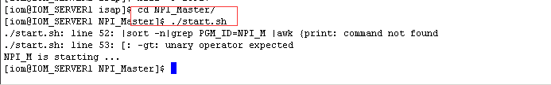

ps -ef|grep NPI 查看是否运行

⮚2.再启 SPIDM进程

/iom/app/isap/SPIDM\_Master

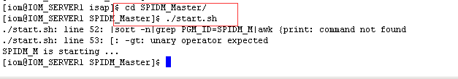

ps -ef |grep SPIDM 查看是否运行

## 6.6测试激活是否运行正常

**1.登入IOM系统找到拆机单**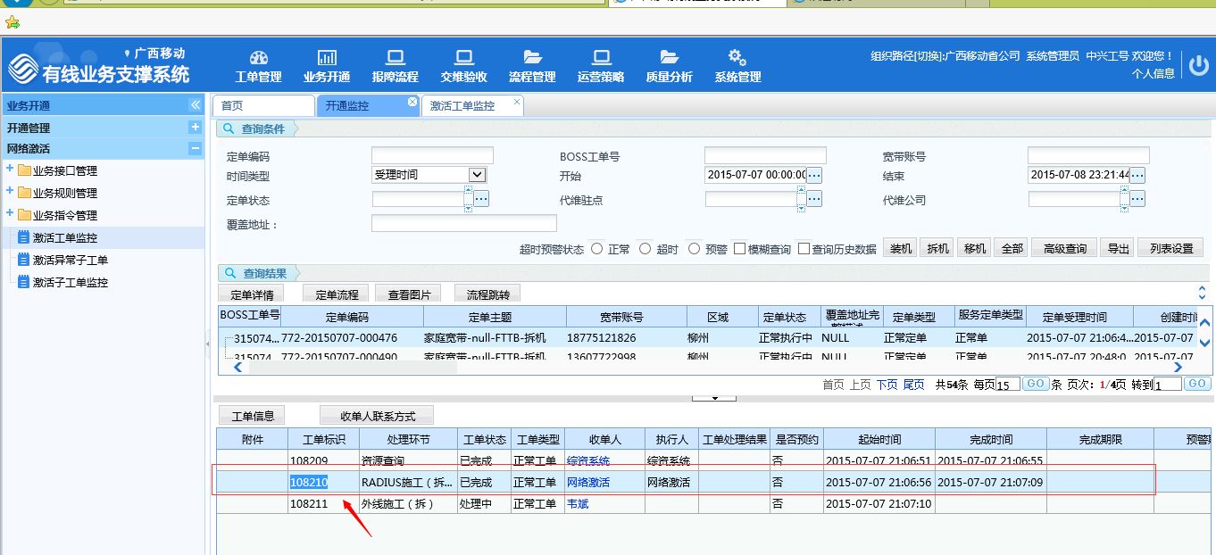

**2.将RADIUS拆的标识放到iom\_msg表state状态改为-1。**

Select i.\*,i.rowid from iom\_msg i where MSG\_ID='108210';

**3.重新执行sql状态为0，为0表示SPIDM进程正常。（如果还为-1，重启SPIDM进程）**

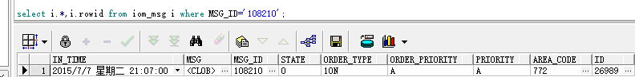

**4.sp\_out\_msg表中的状态是否为3，为3表示SPIEJB正常，检查网管反馈指令结果表示NPI正常，然后再激活监控页面将异常的RADIUS工单状态改为废除。**

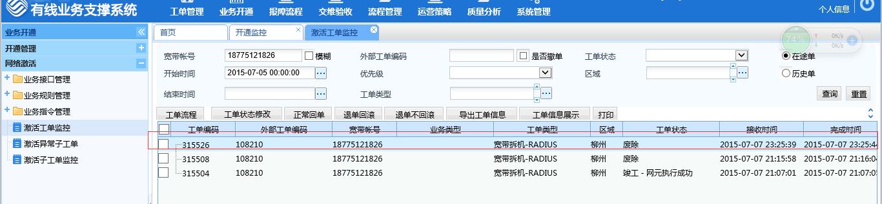

**5.分别找华为、中兴网元的正装机工单，参考以上方法进行测试，检查网管反馈指令结果表示NPI正常。**

# 7.进入流程应用平台bes控制台，重新部署企业应用和WEB应用(直接重启即可，可结合日志看看是否正常，或者单点登录8个实例是否正常)

## 7.1进入BES控制台：

## <http://10.184.233.75:1900/console>

用户/密码:admin/Zcft@bes@75

## 7.2部署企业应用

## 步骤参考6.2，应用路径/iom/app/iomsd/IOM\_EAR\_BES.ear

## 7.3 部署WEB应用

## 步骤参考6.3，应用路路径/iom/app/iomsd/IOMProjWeb

# 8.更新、重启主应用/施工调度接口/预处理系统接口/一体化支撑系统接口

## 8.1主应用接口（77、78、97、97服务器每台服务器两个节点）如果有主应用接口文件更新，在部署路径下更新文件，主应用接口八个节点的服务部署路径为：

77#1节点：/iom\_jk/IOM\_INF/tomcat\_6.0.44\_1/webapps/IomInterface

77#2节点：/iom\_jk/IOM\_INF/tomcat\_6.0.44\_2/webapps/IomInterface

78#1节点：/iom\_jk/IOM\_INF/tomcat\_6.0.44\_1/webapps/IomInterface

78#2节点：/iom\_jk/IOM\_INF/tomcat\_6.0.44\_2/webapps/IomInterface

97#1节点：/app/iom/IOM\_INF/tomcat\_6.0.44\_1/webapps/IomInterface

97#2节点：/app/iom/IOM\_INF/tomcat\_6.0.44\_2/webapps/IomInterface

98#1节点：/app/iom/IOM\_INF/tomcat\_6.0.44\_1/webapps/IomInterface

98#2节点：/app/iom/IOM\_INF/tomcat\_6.0.44\_2/webapps/IomInterface

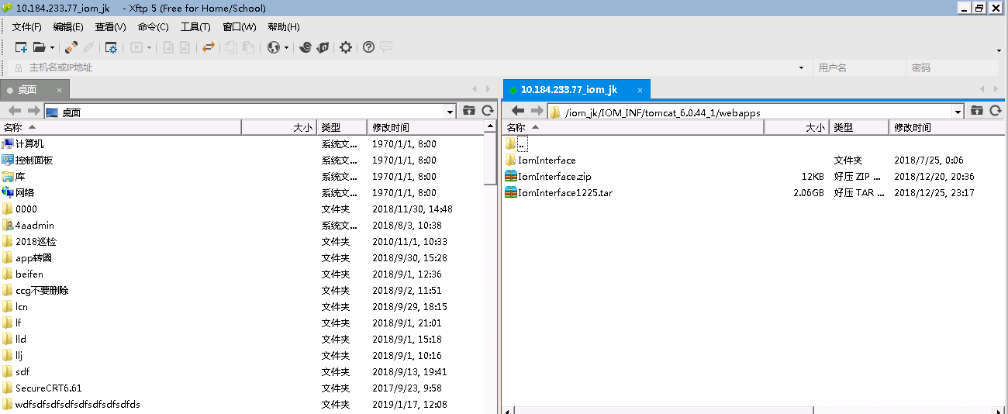

## 8.2八个节点的接口服务启动脚本路径为：

77#1节点：/iom\_jk/IOM\_INF/tomcat\_6.0.44\_1/bin/

77#2节点：/iom\_jk/IOM\_INF/tomcat\_6.0.44\_2/bin/

78#1节点：/iom\_jk/IOM\_INF/tomcat\_6.0.44\_1/bin/

78#2节点：/iom\_jk/IOM\_INF/tomcat\_6.0.44\_2/bin/

97#1节点：/app/iom/IOM\_INF/tomcat\_6.0.44\_1/bin

97#2节点：/app/iom/IOM\_INF/tomcat\_6.0.44\_2/bin

98#1节点：/app/iom/IOM\_INF/tomcat\_6.0.44\_1/bin

98#2节点：/app/iom/IOM\_INF/tomcat\_6.0.44\_2/bin

执行./shutdown.sh进行关闭

执行./startup.sh进行启动

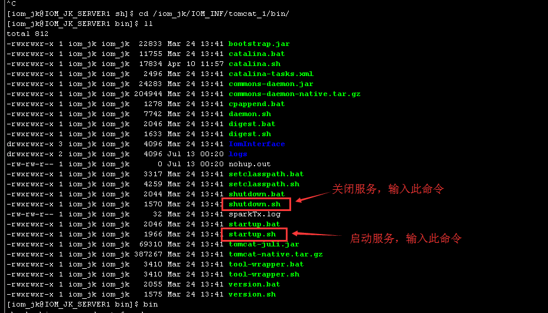

2）验证服务是否启动成功，

输入 tail -100f /iom\_jk/IOM\_INF/tomcat\_6.0.44\_1/bin/logs/log.log ,若日志显示包含以下内容，则表示启动成功；

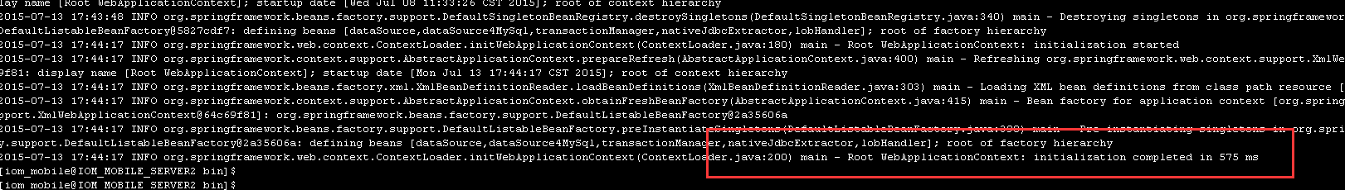

## 8.3施工调度接口（97、98服务器，每台服务器3个节点）如果有施工调度接口文件更新，在部署路径下更新文件，施工调度接口6个节点的服务部署路径为

**97**

/app/iom/IOM\_INF/apache-tomcat-7.0.91\_25301/webapps/IomInterface

/app/iom/IOM\_INF/apache-tomcat-7.0.91\_25302/webapps/IomInterface

/app/iom/IOM\_INF/apache-tomcat-7.0.91\_25303/webapps/IomInterface

**98**

/app/iom/IOM\_INF/apache-tomcat-7.0.91\_25301/webapps/IomInterface

/app/iom/IOM\_INF/apache-tomcat-7.0.91\_25302/webapps/IomInterface

/app/iom/IOM\_INF/apache-tomcat-7.0.91\_25303/webapps/IomInterface

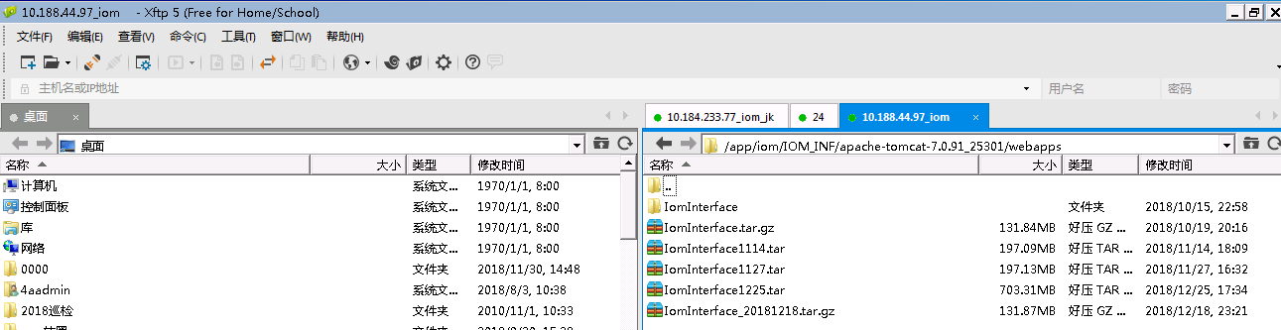

## 8.4六个节点的接口服务启动脚本路径为

**97**

/app/iom/IOM\_INF/apache-tomcat-7.0.91\_25301/bin

/app/iom/IOM\_INF/apache-tomcat-7.0.91\_25302/bin

/app/iom/IOM\_INF/apache-tomcat-7.0.91\_25303/bin

**98**

/app/iom/IOM\_INF/apache-tomcat-7.0.91\_25301/bin

/app/iom/IOM\_INF/apache-tomcat-7.0.91\_25302/bin

/app/iom/IOM\_INF/apache-tomcat-7.0.91\_25303/bin

关闭进程：kill -9 进程号

执行./startup.sh进行启动

## 8.5预处理系统接口（97、98服务器，每台服务器3个节点）如果有预处理系统接口文件更新，在部署路径下更新文件，施工调度接口4个节点的服务部署路径为

**97**

/app/iom/IOM\_INF/apache-tomcat-7.0.91\_25201/webapps/IomInterface

/app/iom/IOM\_INF/apache-tomcat-7.0.91\_25202/webapps/IomInterface

**98**

/app/iom/IOM\_INF/apache-tomcat-7.0.91\_25201/webapps/IomInterface

/app/iom/IOM\_INF/apache-tomcat-7.0.91\_25202/webapps/IomInterface

## 8.64个节点的接口服务启动脚本路径为

**97**

/app/iom/IOM\_INF/apache-tomcat-7.0.91\_25201/bin

/app/iom/IOM\_INF/apache-tomcat-7.0.91\_25202/bin

**98**

/app/iom/IOM\_INF/apache-tomcat-7.0.91\_25201/bin

/app/iom/IOM\_INF/apache-tomcat-7.0.91\_25202/bin

关闭进程：kill -9 进程号

执行./startup.sh进行启动

## 8.7一体化支撑系统接口（97、98服务器，每台服务器3个节点）如果有一体化支撑系统接口文件更新，在部署路径下更新文件，施工调度接口4个节点的服务部署路径为

**97**

/app/iom/IOM\_INF/apache-tomcat-7.0.91\_25101/webapps/IomInterface

/app/iom/IOM\_INF/apache-tomcat-7.0.91\_25102/webapps/IomInterface

**98**

/app/iom/IOM\_INF/apache-tomcat-7.0.91\_25101/webapps/IomInterface

/app/iom/IOM\_INF/apache-tomcat-7.0.91\_25102/webapps/IomInterface

## 8.8 4个节点的接口服务启动脚本路径为

**97**

/app/iom/IOM\_INF/apache-tomcat-7.0.91\_25101/bin

/app/iom/IOM\_INF/apache-tomcat-7.0.91\_25102/bin

**98**

/app/iom/IOM\_INF/apache-tomcat-7.0.91\_25101/bin

/app/iom/IOM\_INF/apache-tomcat-7.0.91\_25102/bin

关闭进程：kill -9 进程号

执行./startup.sh进行启动

# 9.启动77接口进程

## 9.1在/iom\_jk/IOM\_INF/tomcat\_6.0.44\_1/webapps/IomInterface/WEB-INF/sh路径下执行./start.txt一键启动77所有进程

**（注意：79的图片上传进程和76的数据库迁移进程要进到对应服务器去手动重启）**

### 3.1.1.1重启资源接口扫描进程（如果执行了start.txt就不用再看这里了）

1)登陆77服务器，查看资源接口进程日志，检查进程执行状况

tail-100f /iom\_jk/IOM\_INF/tomcat\_6.0.44\_1/webapps/IomInterface/WEB-INF/sh/logs/msgResManage.log

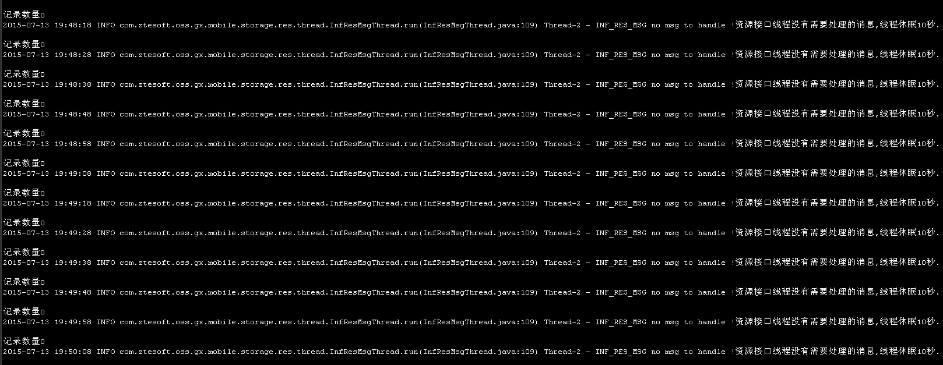

如果持续输出监听日志，表示进程运行正常；

2)重启进程

A、进入资源接口进程脚本目录:

cd/iom\_jk/IOM\_INF/tomcat\_6.0.44\_1/webapps/IomInterface/WEB-INF/sh/

如下图所示——

B、执行resProcessStart.sh来启动进程，然后按照1）步骤检查进程运行状况



如果持续输出监听日志，表示进程运行正常；

### 3.1.1.2重启改速率入库 接口扫描进程

查看改速率入库进程日志：

tail –100f /iom\_jk/IOM\_INF/tomcat\_6.0.44\_1/webapps/IomInterface/WEB-INF/sh/logs/RateStorageManagerStart.log

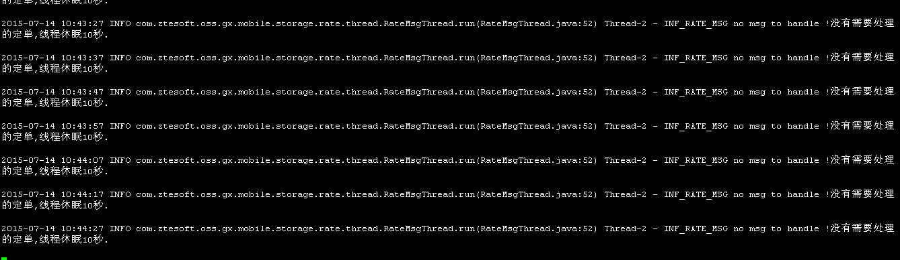

如果持续输出监听日志，表示进程运行正常；

2)重启进程

A、进入接口进程脚本目录:

cd/iom\_jk/IOM\_INF/tomcat\_6.0.44\_1/webapps/IomInterface/WEB-INF/sh

如下图所示——

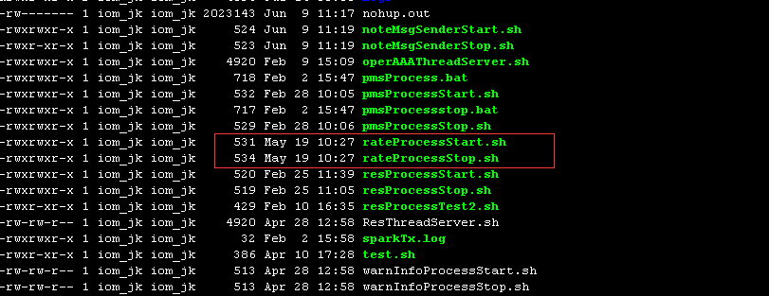

B.启动改速率入库进程

执行脚本：

./rateProcessStart.sh

观察进程日志输出：

tail -100f logs/RateStorageManagerStart.log

如果持续输出监听日志，表示进程重启成功

### 3.1.1.3重启挂起扫描进程

查看日志

tail -100f /iom\_jk/IOM\_INF/tomcat\_6.0.44\_1/webapps/IomInterface/WEB-INF/sh/logs/OrderSuspendManager.log

如果持续输出监听日志，表示进程运行正常；

2)重启进程

A、进入接口进程脚本目录:

cd/iom\_jk/IOM\_INF/tomcat\_6.0.44\_1/webapps/IomInterface/WEB-INF/sh

如下图所示——



B启动挂起进程

执行脚本：

./orderSuspendProcessStart.sh

观察进程日志输出：

tail -100f /iom\_jk/IOM\_INF/tomcat\_6.0.44\_1/webapps/IomInterface/WEB-INF/sh/logs/OrderSuspendManager.log

如果持续输出监听日志，表示进程运行正常；

### 3.1.1.4重启短信扫描进程

查看日志

tail -100f /iom\_jk/IOM\_INF/tomcat\_6.0.44\_1/webapps/IomInterface/WEB-INF/sh/logs/msgNoteManage.log

如果持续输出监听日志，表示进程运行正常；

2)重启进程

A、进入接口进程脚本目录:

cd/iom\_jk/IOM\_INF/tomcat\_6.0.44\_1/webapps/IomInterface/WEB-INF/sh

如下图所示——

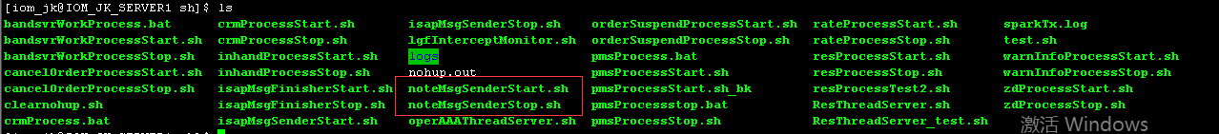

B.启动改速率入库进程

执行脚本：

./noteMsgSenderStart.sh

观察进程日志输出：

tail -100f /iom\_jk/IOM\_INF/tomcat\_6.0.44\_1/webapps/IomInterface/WEB-INF/sh/logs/msgNoteManage.log

如果持续输出监听日志，表示进程运行正常；

### 3.1.1.5重启PMS扫描进程

查看日志

tail -100f /iom\_jk/IOM\_INF/tomcat\_6.0.44\_1/webapps/IomInterface/WEB-INF/sh/logs/PmsStorageManagerStart.log

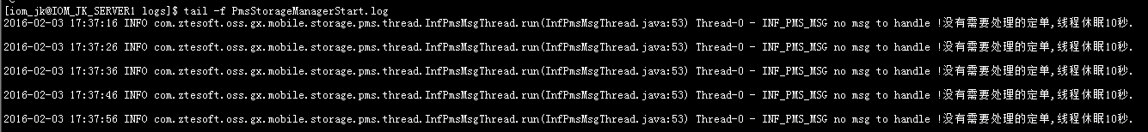

如果持续输出监听日志，表示进程运行正常；

2)重启进程

A、进入接口进程脚本目录:

cd/iom\_jk/IOM\_INF/tomcat\_6.0.44\_1/webapps/IomInterface/WEB-INF/sh

B.启动pms入库进程

执行脚本：

./pmsProcessStart.sh

观察进程日志输出：

tail -100f /iom\_jk/IOM\_INF/tomcat\_6.0.44\_1/webapps/IomInterface/WEB-INF/sh/logs/PmsStorageManagerStart.log

如果持续输出监听日志，表示进程运行正常；

### 3.1.1.6 重启异步回单进程

1.查看日志：

tail -100f /iom\_jk/IOM\_INF/tomcat\_6.0.44\_1/webapps/IomInterface/WEB-INF/sh/logs/finishWoManage.log

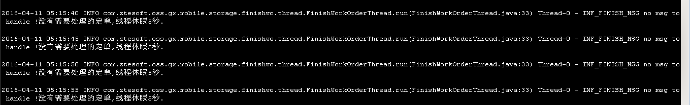

如果持续输出监听日志，表示进程运行正常；

2.重启进程

A、进入接口进程脚本目录:

cd/iom\_jk/IOM\_INF/tomcat\_6.0.44\_1/webapps/IomInterface/WEB-INF/sh

B..启动异步回单进程

执行脚本：

./finishWoStart.sh

观察进程日志输出：

tail -100f /iom\_jk/IOM\_INF/tomcat\_6.0.44\_1/webapps/IomInterface/WEB-INF/sh/logs/finishWoManage.log

如果持续输出监听日志，表示进程运行正常

### 3.1.1.7 重启短信预警进程

1.查看日志：

tail -100f /iom\_jk/IOM\_INF/tomcat\_6.0.44\_1/webapps/IomInterface/WEB-INF/sh/logs/timeoutNote.log

2.重启进程

A、进入接口进程脚本目录:

cd/iom\_jk/IOM\_INF/tomcat\_6.0.44\_1/webapps/IomInterface/WEB-INF/sh

B.启动短信预警进程

执行脚本：

./timeoutNoteStart.sh

观察进程日志输出：

tail -100f /iom\_jk/IOM\_INF/tomcat\_6.0.44\_1/webapps/IomInterface/WEB-INF/sh/logs/timeoutNote.log

如果持续输出监听日志，表示进程运行正常

### 3.1.1.8 重启资源归档进程

1. 查看日志：

tail-100f /iom\_jk/IOM\_INF/tomcat\_6.0.44\_1/webapps/IomInterface/WEB-INF/sh/logs/resFinishManage.log

2.重启进程：

A、进入接口进程脚本目录:

cd/iom\_jk/IOM\_INF/tomcat\_6.0.44\_1/webapps/IomInterface/WEB-INF/sh

**启动资源归档进程：**

**./resFinishStart.sh**

观察进程日志输出：

tail -100f /iom\_jk/IOM\_INF/tomcat\_6.0.44\_1/webapps/IomInterface/WEB-INF/sh/logs/resFinishManage.log

如果持续输出监听日志，表示进程运行正常

### 3.1.1.9 重启开通到激活进程 路径不一样

**1.**查看日志：

tail -f /iom\_jk/app/interface/IomInterface/WEB-INF/sh/logs/msgSenderstart.log

2.重启进程：

A、进入接口进程脚本目录:

cd/iom\_jk/app/interface/IomInterface/WEB-INF/sh/

启动开通到激活进程：

./isapMsgSenderStart.sh

观察进程日志输出：

tail -100f /iom\_jk/app/interface/IomInterface/WEB-INF/sh/logs/msgSenderstart.log

如果持续输出监听日志，表示进程运行正常

### 3.1.1.10 重启激活到开通进程路径不一样

**1.**查看日志：

tail -f /iom\_jk/app/interface/IomInterface/WEB-INF/sh/logs/msgFinisherstart.log

2.重启进程：

A、进入接口进程脚本目录:

cd/iom\_jk/app/interface/IomInterface/WEB-INF/sh/

启动激活到开通进程：

./isapMsgFinisherStart.sh

观察进程日志输出：

tail -100f /iom\_jk/app/interface/IomInterface/WEB-INF/sh/logs/msgFinisherstart.log

如果持续输出监听日志，表示进程运行正常

### 3.1.1.11 79服务器重启用户地址图片上传进程

**特别注意：（用户地址图片上传，这个进程一般情况下不用重启，除非数据库重启才需要重启）**

用途说明：

在手机app上传用户地址图片成功后，图片保存到79服务器/iom\_mobile/respic目录下，用户地址图片上传进程扫描/iom\_mobile/respic目录的文件，然后传到亿阳，上传成功则把79本地的文件删除

1.查看日志：

tail -f /iom\_mobile/Apache-tomcat-6.0.44\_jk/webapps/IomInterface/WEB-INF/sh/logs/log.log

2.重启进程：

A、进入接口进程脚本目录:

cd /iom\_mobile/Apache-tomcat-6.0.44\_jk/webapps/IomInterface/WEB-INF/sh

停止用户地址图片上传进程：

./resPicUploadStop.sh

注意：停留10S后才进行启动进程操作

**启动用户地址图片上传进程：**

./resPicUploadStart.sh

观察进程日志输出：

tail -f /iom\_mobile/Apache-tomcat-6.0.44\_jk/webapps/IomInterface/WEB-INF/sh/logs/log.log

如果持续输出监听日志，表示进程运行正常

### 3.1.1.12 重启大面积故障进程

1.查看日志：

tail -f /iom\_jk/IOM\_INF/tomcat\_6.0.44\_1/webapps/IomInterface/WEB-INF/sh/logs/WarnInfoManager.log

2.重启进程：

A、进入接口进程脚本目录:

cd/iom\_jk/IOM\_INF/tomcat\_6.0.44\_1/webapps/IomInterface/WEB-INF/sh/

**启动大面积故障进程：**

./warnInfoProcessStart.sh

观察进程日志输出：

tail -f /iom\_jk/IOM\_INF/tomcat\_6.0.44\_1/webapps/IomInterface/WEB-INF/sh/logs/WarnInfoManager.log

如果持续输出监听日志，表示进程运行正常

### 3.1.1.13 重启调度异常处理进程

1.查看日志：

tail -f /iom\_jk/IOM\_INF/tomcat\_6.0.44\_1/webapps/IomInterface/WEB-INF/sh/logs/MaintenanceStorageManager.log

2.重启进程：

A、进入接口进程脚本目录:

cd /iom\_jk/IOM\_INF/tomcat\_6.0.44\_1/webapps/IomInterface/WEB-INF/sh/

启动调度异常处理进程：

./ orderMaintenanceStart.sh

观察进程日志输出：

tail -f /iom\_jk/IOM\_INF/tomcat\_6.0.44\_1/webapps/IomInterface/WEB-INF/sh/logs/MaintenanceStorageManager.log

如果持续输出监听日志，表示进程运行正常

### 3.1.1.14 重启新crm异步派单进程：

1.查看日志：

tail -f /iom\_jk/IOM\_INF/tomcat\_6.0.44\_1/webapps/IomInterface/WEB-INF/sh/logs/bandsvrWork.log

重启进程：

1. 进入接口进程脚本目录  
   cd /iom\_jk/IOM\_INF/tomcat\_6.0.44\_1/webapps/IomInterface/WEB-INF/sh/

B、开启异步派单进程：

./bandsvrWorkProcessStart.sh

观察进程日志输出：

tail -f /iom\_jk/IOM\_INF/tomcat\_6.0.44\_1/webapps/IomInterface/WEB-INF/sh/logs/bandsvrWork.log

### 3.1.1.15 重启新crm异步回单进程：

1.查看日志：

tail -f /iom\_jk/IOM\_INF/tomcat\_6.0.44\_1/webapps/IomInterface/WEB-INF/sh/logs/asyn.log

重启进程：

1. 进入接口进程脚本目录  
   cd /iom\_jk/IOM\_INF/tomcat\_6.0.44\_1/webapps/IomInterface/WEB-INF/sh/

C、开启新crm异步回单进程：

./asynStart.sh

观察进程日志输出：

tail -f /iom\_jk/IOM\_INF/tomcat\_6.0.44\_1/webapps/IomInterface/WEB-INF/sh/logs/asyn.log

### 3.1.1.16 重启停复机进程

1.查看日志：

tail -f /iom\_jk/IOM\_INF/tomcat\_6.0.44\_1/webapps/IomInterface/WEB-INF/sh/logs/batchStopOpen.log

重启进程：

1. 进入接口进程脚本目录  
   cd /iom\_jk/IOM\_INF/tomcat\_6.0.44\_1/webapps/IomInterface/WEB-INF/sh/

D、开启新crm异步回单进程：

./batchStopOpenStart.sh

观察进程日志输出：

tail -f /iom\_jk/IOM\_INF/tomcat\_6.0.44\_1/webapps/IomInterface/WEB-INF/sh/logs/batchStopOpen.log

### 3.1.1.17 重启EOMS告警自动派单进程

1)登陆77服务器，查看资源接口进程日志，检查进程执行状况

tail -100f /iom\_jk/IOM\_INF/tomcat\_6.0.44\_1/webapps/IomInterface/WEB-INF/sh/logs/sendEomsError.log

如果持续输出监听日志，表示进程运行正常；

2)重启进程

A、进入资源接口进程脚本目录:

cd/iom\_jk/IOM\_INF/tomcat\_6.0.44\_1/webapps/IomInterface/WEB-INF/sh/

如下图所示——

B、执行sendEomsErrorStart.sh来启动进程，然后按照1）步骤检查进程运行状况

如果持续输出监听日志，表示进程运行正常

### 3.1.1.18重启追单自动回单进程：

1)登陆77服务器，查看进程日志，检查进程执行状况

tail -f /iom\_jk/IOM\_INF/tomcat\_6.0.44\_1/webapps/IomInterface/WEB-INF/sh/logs/returnwoManager.log

开启进程：

./returnwoStart.sh

查看日志扫描是否正常：

tail -f

/iom\_jk/IOM\_INF/tomcat\_6.0.44\_1/webapps/IomInterface/WEB-INF/sh/logs/returnwoManager.log

### 3.1.1.19 重启集团开通工单采集进程：

1)登陆77服务器，查看进程日志，检查进程执行状况

tail -f /iom\_jk/IOM\_INF/tomcat\_6.0.44\_1/webapps/IomInterface/WEB-INF/sh/logs/gatherTransport.log

开启进程：

./gatherTransportStart.sh

查看集团开通工单采集日志扫描是否正常：

tail -f

/iom\_jk/IOM\_INF/tomcat\_6.0.44\_1/webapps/IomInterface/WEB-INF/sh/logs/gatherTransport.log

### 3.1.1.20 重启RMS进程：

1)登陆77服务器，查看进程日志，检查进程执行状况

tail -f /iom\_jk/IOM\_INF/tomcat\_6.0.44\_1/webapps/IomInterface/WEB-INF/sh/logs/rmsStorage.log

开启进程：

./rmsStorageStart.sh

查看RMS日志扫描是否正常：

tail -f

/iom\_jk/IOM\_INF/tomcat\_6.0.44\_1/webapps/IomInterface/WEB-INF/sh/logs/ rmsStorage.log

### 3.1.1.21 重启resorder进程：

1)登陆77服务器，查看进程日志，检查进程执行状况

tail -f /iom\_jk/IOM\_INF/tomcat\_6.0.44\_1/webapps/IomInterface/WEB-INF/sh/logs/resOrder.log

开启进程：

./resOrderStart.sh

查看日志扫描是否正常：

tail -f

/iom\_jk/IOM\_INF/tomcat\_6.0.44\_1/webapps/IomInterface/WEB-INF/sh/logs/ resorder.log

### 3.1.1.22 重启自动挂起解挂进程：

1)登陆77服务器，查看进程日志，检查进程执行状况

tail -f /iom\_jk/IOM\_INF/tomcat\_6.0.44\_1/webapps/IomInterface/WEB-INF/sh/logs/OrderSuspendAndUnSunpendManager.log

A、进入接口进程脚本目录:

cd/iom\_jk/IOM\_INF/tomcat\_6.0.44\_1/webapps/IomInterface/WEB-INF/sh

开启进程：

**./orderSuspendAndUnSuspendStart.sh**

### 3.1.1.23重启拨号挂侧进程：

1)登陆77服务器，查看进程日志，检查进程执行状况

tail -f /iom\_jk/IOM\_INF/tomcat\_6.0.44\_1/webapps/IomInterface/WEB-INF/sh/logs/PaStorageManager.log

A、进入接口进程脚本目录:

cd /iom\_jk/IOM\_INF/tomcat\_6.0.44\_1/webapps/IomInterface/WEB-INF/sh

开启进程：

**./paMsgProcessStart.sh**

### 3.1.1.24投诉工单进程入库进程：

1)登陆77服务器，查看进程日志，检查进程执行状况

tail -f /iom\_jk/IOM\_INF/tomcat\_6.0.44\_1/webapps/IomInterface/WEB-INF/sh/logs/complaintsOrderManager.log

A、进入接口进程脚本目录:

**cd /iom\_jk/IOM\_INF/tomcat\_6.0.44\_1/webapps/IomInterface/WEB-INF/sh**

**启动进程：./complaintsOrderProcessStart.sh**

### 3.1.1.25投诉工单调度进程：

1)登陆77服务器，查看进程日志，检查进程执行状况

tail -f /iom\_jk/IOM\_INF/tomcat\_6.0.44\_1/webapps/IomInterface/WEB-INF/sh/logs/complaintsOrderScheduleManager.log

A、进入接口进程脚本目录:

**cd/iom\_jk/IOM\_INF/tomcat\_6.0.44\_1/webapps/IomInterface/WEB-INF/sh**

**启动进程：./complaintsOrderScheduleStart.sh**

### 3.1.1.26 76服务器数据库迁移进程：

1)登陆76服务器，查看进程日志，检查进程执行状况

tail-f /iom/app/DataMove/WEB-INF/logs/migrate.log

76下的/iom/app/DataMove/WEB-INF/startmigrate.sh

数据迁移进程 日志 iom\_jk/app/DataMove/WEB-INF/logs/migrate.log

进程名  ps -ef|grep DMMain

### 3.1.1.27特别注意：集团数据补传：(升级晚上如果凌晨3点半前没有自动在ftp上生成集团数据文件，则需要执行这个进程，如果已经有数据文件，则不需要执行这个进程77服务器)

1. 进入接口进程脚本目录:

**cd/iom\_jk/IOM\_INF/tomcat\_6.0.44\_1/webapps/IomInterface/WEB-INF/sh**

1. **启动进程**

**./gatherTransportOneStart.sh**

备注：

查看日志编码：

主应用-默认语言  
接口服务-UTF8  
其他进程（除了PMS）--UTF8

PMS进程--GBK

### 3.1.1.28重启自动拆装RADIU报文进程

进程部署在77的第一个节点

1)登陆77服务器，查看radius自动拆装工具进程日志，检查进程执行状况

Tail-100f /iom\_jk/IOM\_INF/tomcat\_6.0.44\_1/webapps/IomInterface/WEB-INF/sh/logs/radiusCmdRetranManager.log

2)重启进程

A、进入radius自动拆装工具进程脚本目录:

cd /iom\_jk/IOM\_INF/tomcat\_6.0.44\_1/webapps/IomInterface/WEB-INF/sh/

B、执行radiusCmdRetranStart.sh来启动进程，然后按照1）步骤检查进程运行状况

3)停止进程

cd /iom\_jk/IOM\_INF/tomcat\_6.0.44\_1/webapps/IomInterface/WEB-INF/sh/

执行radiusCmdRetranStop.sh来停止进程

查看radius删除指令执行成功率

select \* from INFO\_CMD\_RETRAN\_LOG a where a.inf\_type = 'radius' and result = '0' and a.create\_date>trunc(sysdate);

### 3.1.1.29重启pon自动拆装工具进程

1)登陆77服务器，查看pon自动拆装工具进程日志，检查进程执行状况

tail -100f /iom\_jk/IOM\_INF/tomcat\_6.0.44\_1/webapps/IomInterface/WEB-INF/sh/logs/ponCmdRetranManagerStart.log

2)重启进程

A、进入pon自动拆装工具进程脚本目录:

cd /iom\_jk/IOM\_INF/tomcat\_6.0.44\_1/webapps/IomInterface/WEB-INF/sh/

B、执行ponCmdRetranStart.sh来启动进程，然后按照1）步骤检查进程运行状况

3)停止进程

cd /iom\_jk/IOM\_INF/tomcat\_6.0.44\_1/webapps/IomInterface/WEB-INF/sh/

执行ponCmdRetranStop.sh来停止进程

查看pon删除指令执行成功率

select \* from INFO\_CMD\_RETRAN\_LOG a where a.inf\_type = 'pon' and result = '0' and a.create\_date > trunc(sysdate);

### 3.1.1.30重启改速率单入库进程 A.tail -100f /iom\_jk/IOM\_INF/tomcat\_6.0.44\_1/webapps/IomInterface/WEB-INF/sh/logs/rateBandsvrWork.log  B.执行./C:\Users\acer\AppData\Roaming\Tencent\QQ\Temp\%W@GJ$ACOF(TYDYECOKVDYB.pngrateBandsvrWorkProcessStart.sh启动进程

### 3.1.1.31 重启集客快开资源接口扫描进程

tail -f /iom\_jk/IOM\_INF/tomcat\_6.0.44\_1/webapps/IomInterface/WEB-INF/sh/logs/msgResManage\_jk.log

./resProcessStart\_jk.sh启动

### 3.1.1.32 重启集客快开初验扫描进程

tail -f /iom\_jk/IOM\_INF/tomcat\_6.0.44\_1/webapps/IomInterface/WEB-INF/sh/logs/workSheetManagerStart.log

./workSheetManageStart.sh启动

### 3.1.1.33 重启退单进程

tail -f /iom\_jk/IOM\_INF/tomcat\_6.0.44\_1/webapps/IomInterface/WEB-INF/sh/logs/chargeBackManager.log

./chargeBackStart.sh 启动

### 3.1.1.34 重启弱光入库进程

tail -f /iom\_jk/IOM\_INF/tomcat\_6.0.44\_1/webapps/IomInterface/WEB-INF/sh/logs/rgzzOrderManager.log

./rgzzOrderProcessStart.sh 启动

### 3.1.1.35 重启弱光资源查询进程

tail -f /iom\_jk/IOM\_INF/tomcat\_6.0.44\_1/webapps/IomInterface/WEB-INF/sh/logs/rgzzResManager.log

./rgzzResProcessStart.sh 启动

### 3.1.1.36重启RMS软探针进程

tail -f /iom\_jk/IOM\_INF/tomcat\_6.0.44\_1/webapps/IomInterface/WEB-INF/sh/logs/osgiBandwidthTestManager.log

./osgiBandwidthTestStart.sh 启动

### 3.1.1.37重启APP语音提醒进程

tail -f /iom\_jk/IOM\_INF/tomcat\_6.0.44\_1/webapps/IomInterface/WEB-INF/sh/logs/noticePush.log

./noticePushStart.sh 启动

./noticePushStop.sh 停止

# 10.更新、重启手机接口服务（10.188.39.24、25、30服务器6个节点）

## 如果有手机接口文件更新，在部署路径下更新文件，每台主机两个节点，部署路径

/app/apache-tomcat-sjjk01-50801/webapps/IomInterface

/app/apache-tomcat-sjjk02-50802/webapps/IomInterface

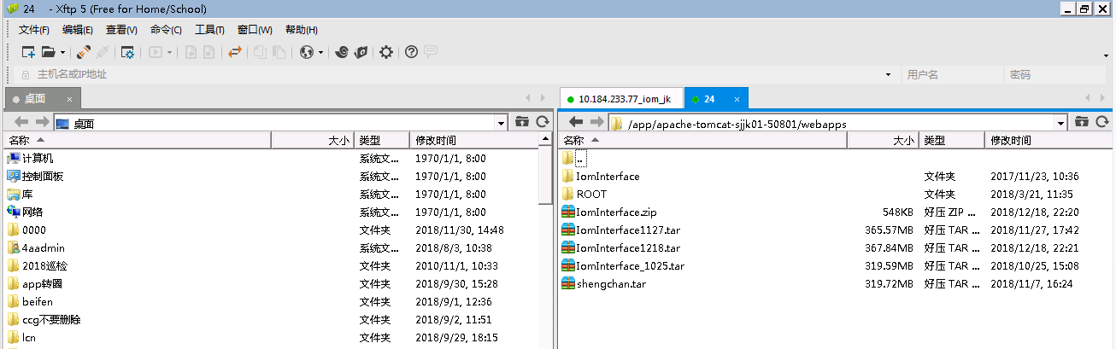

## 依次关闭、重启10.188.39.24、25、30服务器6个节点

注：此操作如果涉及手机接口、手机服务端、手机客户端更新需要重启手机接口；

四个节点的接口服务部署包路径为：

/app/apache-tomcat-sjjk01-50801/bin

/app/apache-tomcat-sjjk02-50802/bin

执行./shutdown.sh进行关闭

执行./startup.sh进行启动

# 11. 重启ISPP（78服务器）

如果升级文件不涉及到ispp工程可以不用重启

进入目录/iom\_jk/ispp\_interface/tomcat\_6.0.44\_1/bin

执行shutdown.sh进行关闭

执行startup.sh 进行启动

# 报表升级（78、79服务器）

## 12.1部署路径

78部署目录：/iom\_jk/app/REPORT/server/default/deploy/IOMProjWeb.war

78日志目录：/iom\_jk/app/REPORT/server/default/log/server.log

79部署目录：/iom\_mobile/app/REPORT/server/default/deploy/IOMProjWeb.war

79日志目录：/iom\_mobile/app/REPORT/server/default/log/server.log

## 12.2重启方法：

（1）分别进入报表服务器部署目录:

78服务器部署目录：/iom\_jk/app/REPORT/bin

79服务器部署目录：/iom\_mobile/app/REPORT/bin

（2）查看报表进程：ps -ef |grep REPORT

（3）停止报表进程：kill -9 进程号

（4）重启报表进程：nohup ./run.sh>/dev/null 2>&1 &

# 13.主应用单节点访问地址：

http://10.184.233.75:38080/IOMPROJ/logonForTest.jsp

http://10.184.233.75:38085/IOMPROJ/logonForTest.jsp

http://10.184.233.76:38080/IOMPROJ/logonForTest.jsp

http://10.184.233.76:38081/IOMPROJ/logonForTest.jsp

http://10.184.233.238:38080/IOMPROJ/logonForTest.jsp

http://10.184.233.238:38081/IOMPROJ/logonForTest.jsp

http://10.184.233.239:38080/IOMPROJ/logonForTest.jsp

http://10.184.233.239:38081/IOMPROJ/logonForTest.jsp

# 14.查看接口方法是否重复 ,如有重复要重启到没有重复为止，重启方法见8.2

[http://10.184.233.77:18080/IomInterface/services](http://10.184.233.77:18080/IomInterface/services" \t "_blank)  
[http://10.184.233.77:18081/IomInterface/services](http://10.184.233.77:18081/IomInterface/services" \t "_blank)  
[http://10.184.233.78:18080/IomInterface/services](http://10.184.233.78:18080/IomInterface/services" \t "_blank)  
[http://10.184.233.78:18081/IomInterface/services](http://10.184.233.78:18081/IomInterface/services" \t "_blank)  
[http://10.188.44.97:18088/IomInterface/services](http://10.188.44.97:18088/IomInterface/services" \t "_blank)  
[http://10.188.44.97:18087/IomInterface/services](http://10.188.44.97:18087/IomInterface/services" \t "_blank)  
[http://10.188.44.98:18085/IomInterface/services](http://10.188.44.98:18085/IomInterface/services" \t "_blank)  
[http://10.188.44.98:18086/IomInterface/services](http://10.188.44.98:18086/IomInterface/services" \t "_blank)



# 15.一点支撑的服务监控页面

页面地址：

http://10.188.38.193:8761/

用户名/密码：

admin/123456\_zte

**如果不知道现在生产环境开启哪几个节点，可以通过这个页面查看开启的节点。**

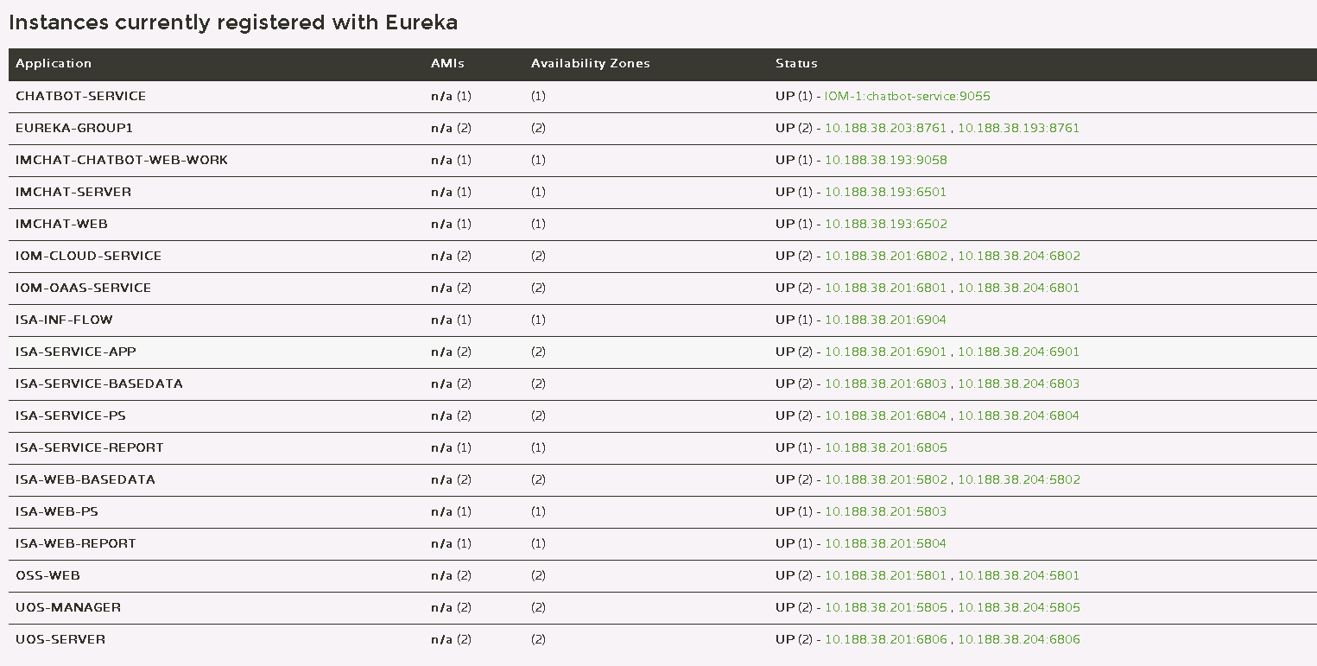

# 16.一点支撑即时通讯

## 15.1部署路径：

**注意：即时通讯目前在生产上只有193主机一个节点，203主机的节点是关闭的。**

装维小蜜（目前不使用，暂时不理会）：

/app/chat/elasticsearch

/app/chat/IMChat-chatbot-base-intention

/app/chat/IMChat-chatbot-web-work

即时通讯主体（后端+前端）：

/app/chat/imchat-server

/app/chat/imchat-web

## 15.2重启方法：

1)登陆193（10.188.38.193）服务器，查看日志：（以imchat-server为例）

tail -100f /app/chat/imchat-server/logs/6501/out.log

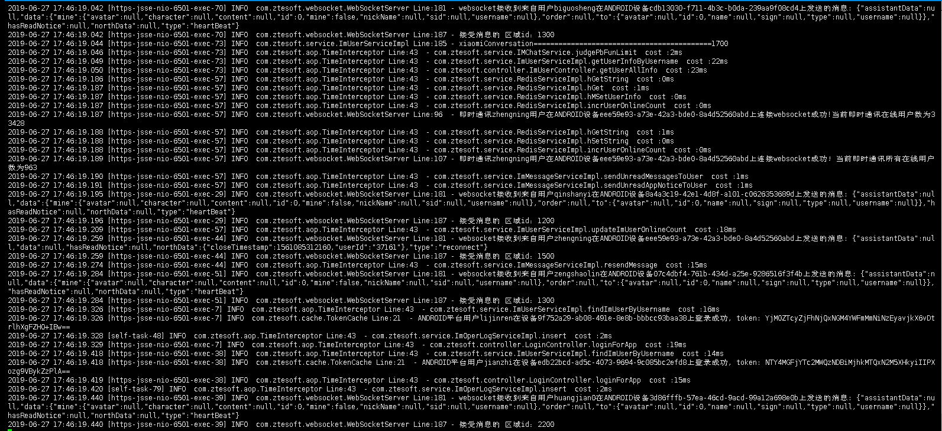

2)重启服务

A、进入脚本目录：

cd /app/chat/imchat-server

B、停止服务：

./stop.sh

C、启动服务：

./start.sh

D、观察日志，看是否正常启动：

tail -100f /app/chat/imchat-server/logs/6501/out.log

## 15.3升级方法：

跟升级IOM系统相同，先备份生产代码，然后解压升级代码的压缩包到对应目录，最后重启即可。

# 17.一点支撑Microservice-XXXX

## 15.1部署路径：

黄色背景的是指经常升级改造的部分，非黄色背景的，一般不会涉及，各自的作用可从表格查看。

注意：测试环境的**isa-service-iom**是放在生产环境的**isa-service-ps**里，生产只有/app/ps/ms/isa-service-ps，并没有/app/ps/ms/isa-service-iom。

一共10种服务：

/app/ps/ms/oss-oaas-service

/app/ps/ms/iom-cloud-service

/app/ps/ms/isa-service-database

/app/ps/ms/isa-service-ps

/app/ps/ms/isa-service-report

/app/ps/ms/uos-server

/app/ps/ms/isa-service-app

/app/ps/ms/isa-inf-note

/app/ps/ms/isa-inf-datasyn

/app/ps/ms/isa-inf-workorder

## 15.2重启方法：

1)登陆201主机（10.188.38.201）或204主机（10.188.38.201）服务器，查看日志：（以isa-service-ps为例）

tail -100f /app/ps/ms/isa-service-ps/logs/6804/out.log

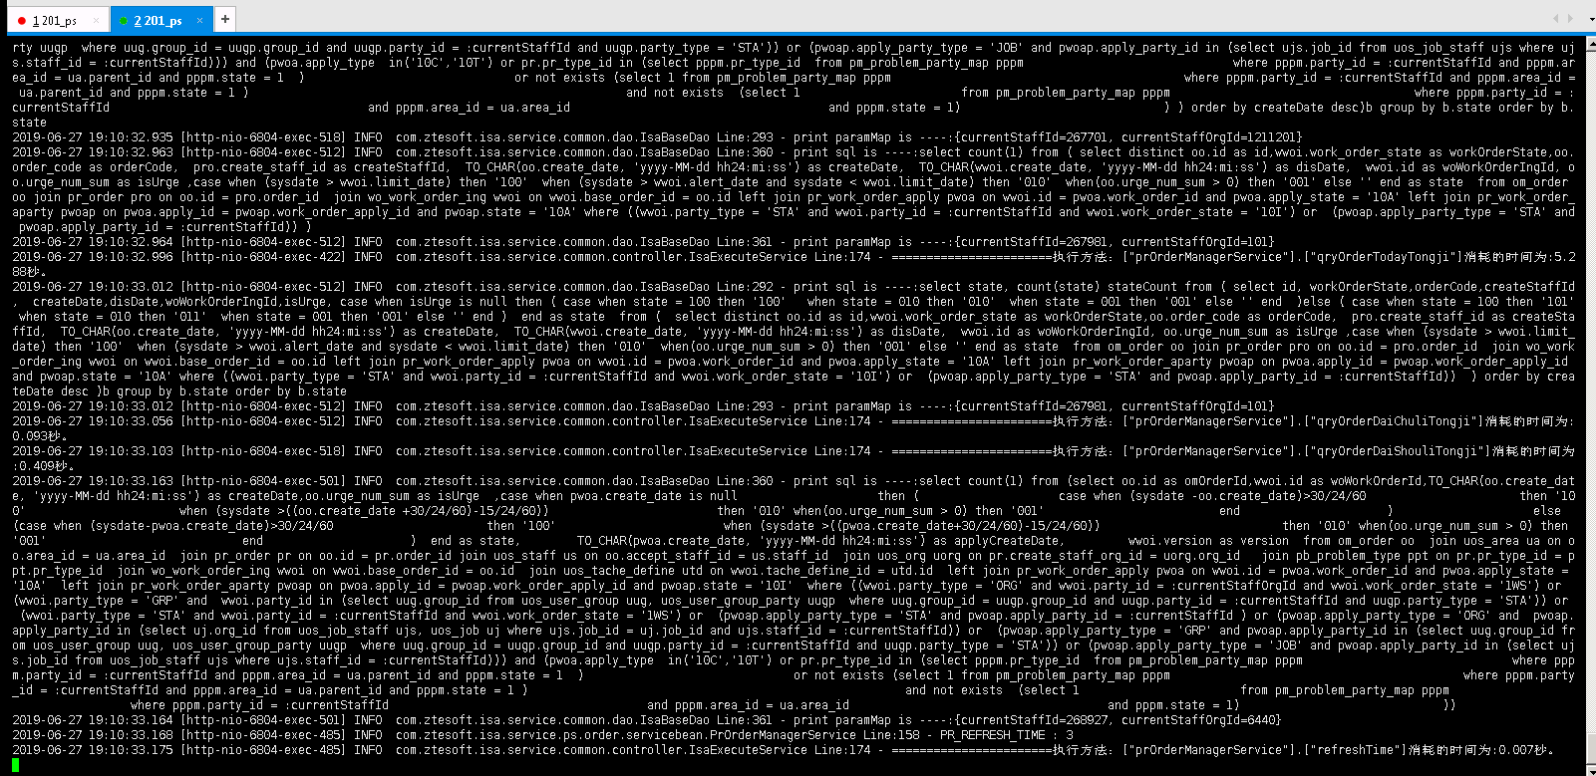

2)重启服务

A、进入脚本目录:

cd /app/ps/ms/isa-service-ps/

B、停止服务：

./runscript.sh stop

C、启动服务：

./runscript.sh start

D、观察日志，看是否正常启动：

tail -100f /app/ps/ms/isa-service-ps/logs/6804/out.log

## 15.3升级方法：

这部分跟升级IOM系统不同，代码不是直接放入到某个目录下，而是一个jar包或者war包，现在以isa-service-ps为例。

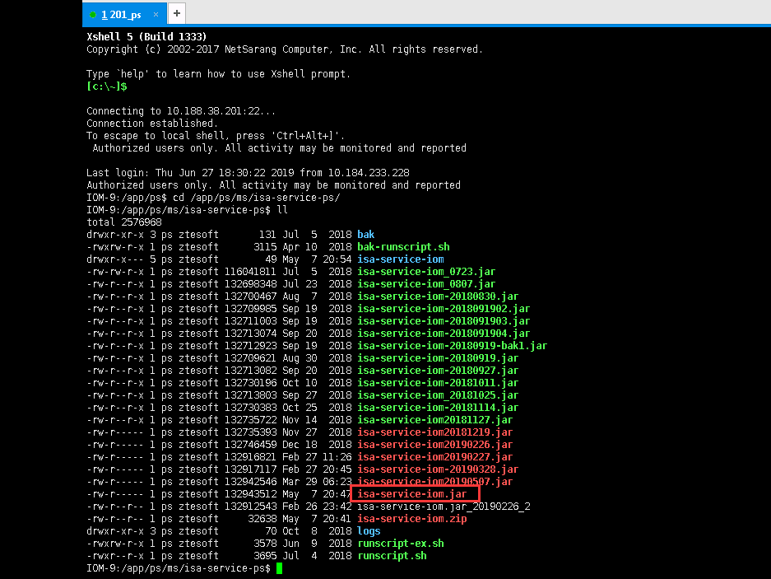

A、解压上次的包，覆盖到将要更新的目录，保证代码跟目前生产环境的代码相同：

unzip ./isa-service-iom.jar -d isa-service-iom

B、备份上次的包：

mv ./isa-service-iom.jar ./isa-service-iom-20190328.jar

C、解压最新的代码：

unzip isa-service-iom.zip

D、打包：

jar -cfM0 isa-service-iom.jar ./\*

E、把代码包移动到上一级目录：

mv ./isa-service-iom.jar ../

F、重启。

# 18.一点支撑web-XXXX

## 15.1部署路径：

黄色背景的是指经常升级改造的部分，非黄色背景的，一般不会涉及，各自的作用可从表格查看。

一共5种服务：

/app/ps/web/oss-web

/app/ps/web/isa-web-basedata

/app/ps/web/isa-web-ps

/app/ps/web/isa-web-report

/app/ps/web/uos-manager

## 15.2重启方法：

1)登陆201主机（10.188.38.201）或204主机（10.188.38.201）服务器，查看日志：（以isa-web-ps为例）

tail -100f /app/ps/web/isa-web-ps/logs/5803/out.log

2)重启服务

A、进入脚本目录:

cd /app/ps/web/isa-web-ps/

B、停止服务：

./runscript.sh stop

C、启动服务：

./runscript.sh start

D、观察日志，看是否正常启动：

tail -100f /app/ps/web/isa-web-ps/logs/5803/out.log

## 15.3升级方法：

这部分跟升级IOM系统不同，代码不是直接放入到某个目录下，而是一个jar包或者war包，现在以isa-service-ps为例。

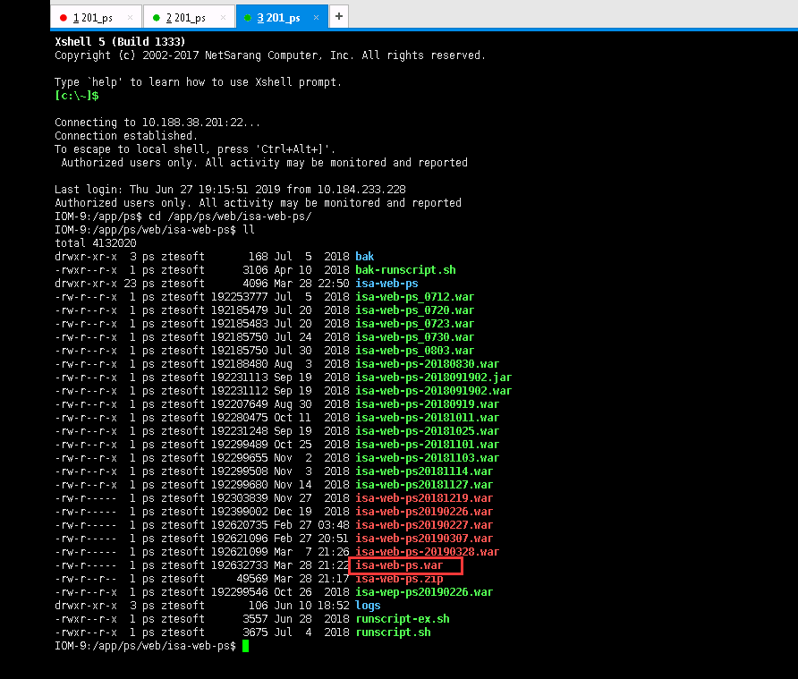

A、解压上次的包，覆盖到将要更新的目录：

unzip ./isa-web-ps.war -d isa-web-ps

B、备份上次的包：

mv ./isa-web-ps.war ./isa-web-ps-20190328.war

C、解压最新的代码：

unzip isa-web-ps.zip

D、打包：

jar -cfM0 isa-web-ps.war ./\*

E、把代码包移动到上一级目录：

mv ./isa-web-ps.war ../

1. 重启。

# 19.每次升级需要重启woody应用

## 19.1重启方法：

97主机 /app/iom/IOM\_INF/apache-tomcat-7.0.91\_25101/bin

停：./shutdown.sh  
启：./startup.sh

每次升级需要重启woody应用，否则第二天会出现批量卡单场景。

# 升级完成后需要上传安装包至八桂彩云

详见svn同一路径下文档《讯盟下载服务说明V1.1.docx》